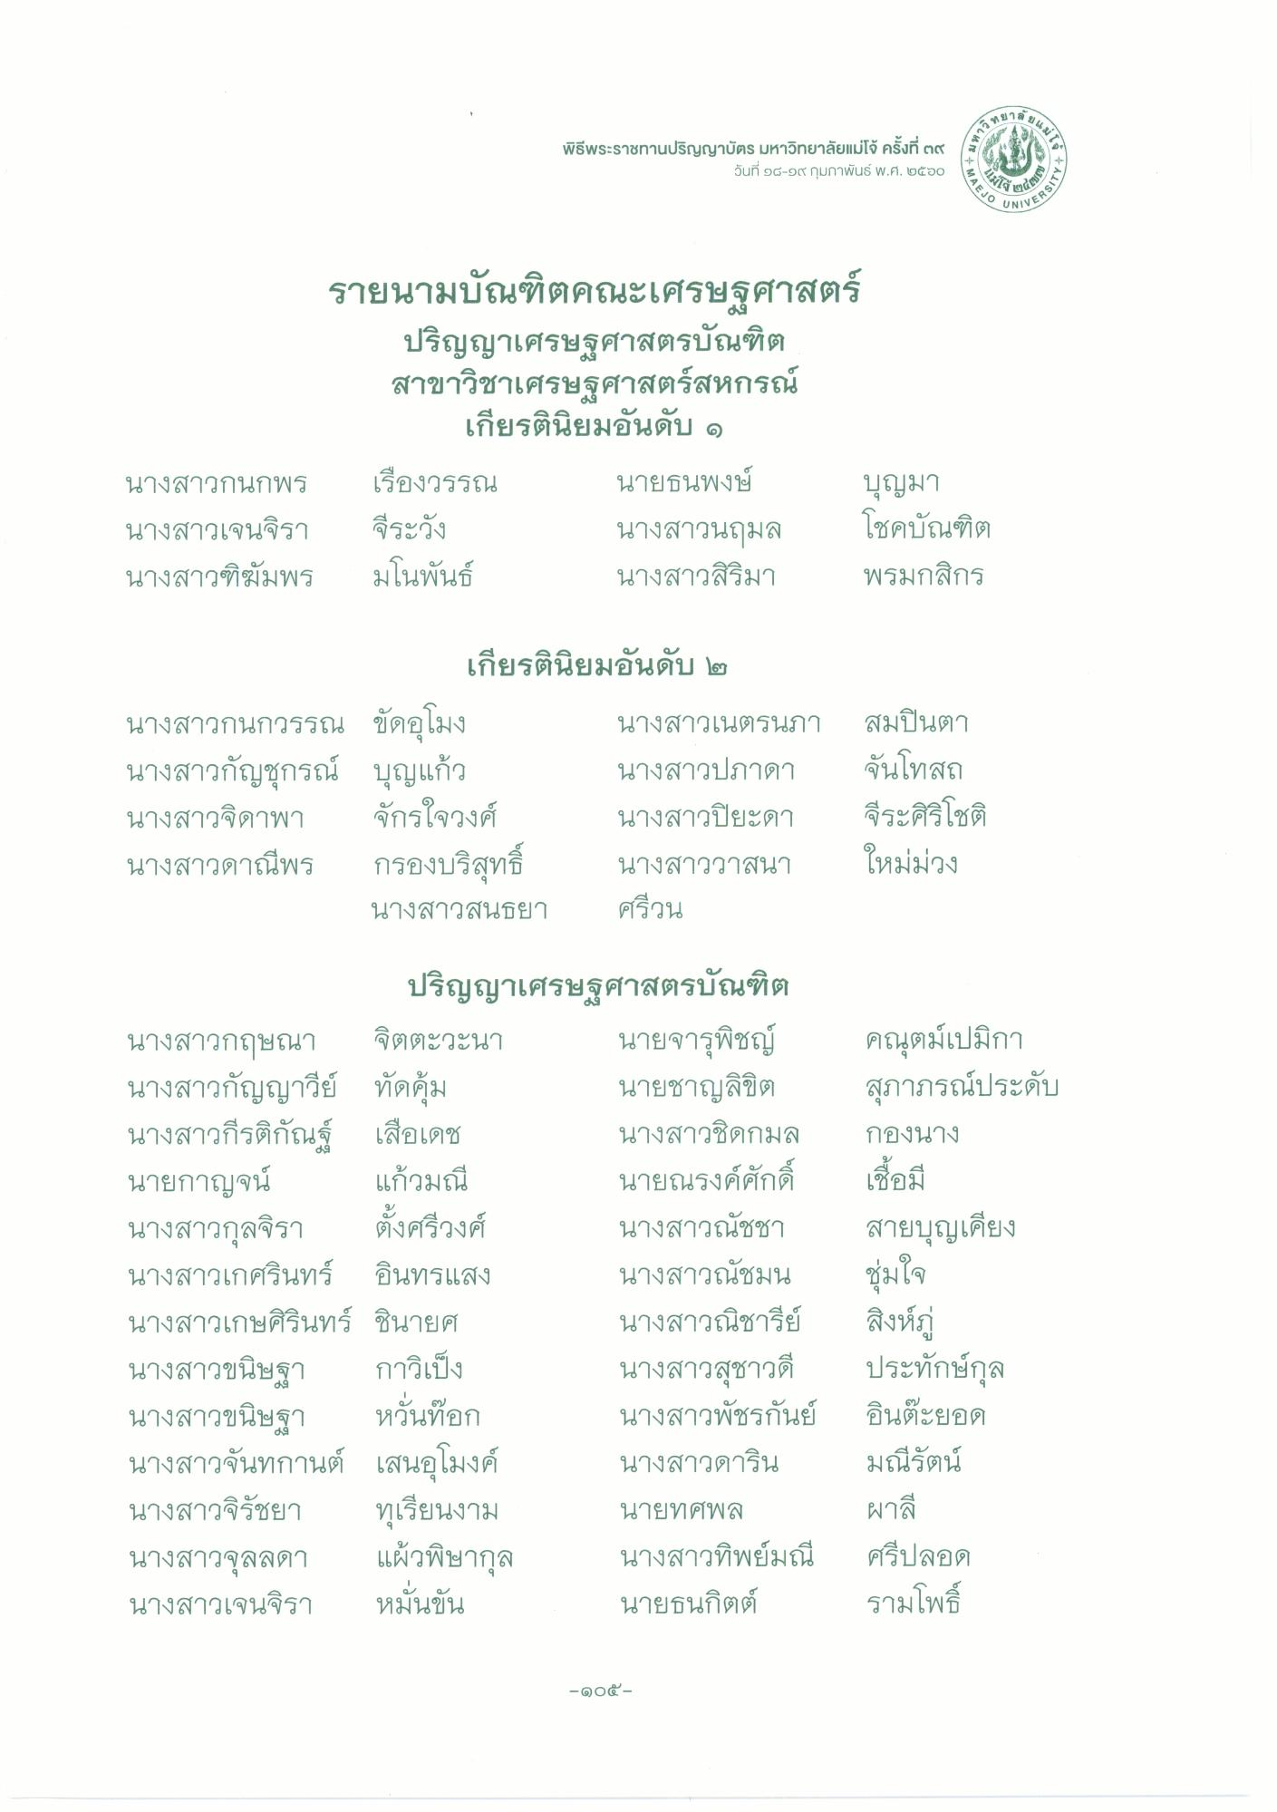
กลข
กรท
พิธีพระราชทานปริญญาบัตร มหาวิทยาลัยแม่โจ้ ครั้งที่ ๓๙
วันที่ ๑๘-๑๙ กุมภาพันธ์ พ.ศ. ๒๕๖๐
แม่โอ
MAEJO
VIVERS!
รายนามบัณฑิตคณะเศรษฐศาสตร์
ปริญญาเศรษฐศาสตรบัณฑิต สาขาวิชาเศรษฐศาสตร์สหกรณ์
เกียรตินิยมอันดับ ๑ เรืองวรรณ นายธนพงษ์
บุญมา จีระวัง นางสาวนฤมล
โชคบัณฑิต มโนพันธ์
นางสาวสิริมา พรมกสิกร
นางสาวกนกพร นางสาวเจนจิรา นางสาวฑิฆัมพร
เกียรตินิยมอันดับ ๓
นางสาวกนกวรรณ ขัดอุโมง นางสาวกัญชุกรณ์ บุญแก้ว นางสาวจิดาพา จักรใจวงศ์ นางสาวดาณีพร กรองบริสุทธิ์
นางสาวสนธยา
นางสาวเนตรนภา นางสาวปภาดา นางสาวปิยะดา นางสาววาสนา ศรีวน
สมปินตา จันโทสถ จีระศิริโชติ ใหม่ม่วง
คณุตม์เปมิกา สุภาภรณ์ประดับ กองนาง เชื้อมี สายบุญเคียง
ปริญญาเศรษฐศาสตรบัณฑิต นางสาวกฤษณา จิตตะวะนา นายจารุพิชญ์ นางสาวกัญญาวีย์ ทัดคุ้ม
นายชาญลิขิต นางสาวกีรติกัณฐ์ เสือเดช
นางสาวชิดกมล นายกาญจน์ แก้วมณี นายณรงค์ศักดิ์ นางสาวกุลจิรา ตั้งศรีวงศ์ นางสาวณัชชา นางสาวเกศรินทร์ อินทรแสง นางสาวณัชมน นางสาวเกษศิรินทร์ ชินายศ
นางสาวณิชารีย์ นางสาวขนิษฐา กาวิเป็ง นางสาวสุชาวดี นางสาวขนิษฐา หวันทือก นางสาวพัชรกันย์ นางสาวจันทกานต์ เสนอุโมงค์ นางสาวดาริน นางสาวจิรัชยา ทุเรียนงาม นายทศพล นางสาวจุลลดา แผ้วพิษากุล นางสาวทิพย์มณี นางสาวเจนจิรา หมันขัน
นายธนกิตต์
ชุ่มใจ
สิงห์ภู่ ประทักษ์กุล อินตะยอด มณีรัตน์
ผาลี
ศรีปลอด รามโพธิ์
-๑๐๕

